**Avaliação Técnica - Cast Group**

**Especificação técnica do frontend com Angular**

**Tecnologias:**

Angular 9.1.6

**Design de componentes:**

Angular Material

**Principais conceitos utilizados:**

* Rotas para gerenciar a navegação entres os componentes;
* Services para administrar as requisições ao backend;
* Observables para receber os dados provenientes do backend/banco de dados;
* Pipes para formatação de datas;
* Datepickers para fácil seleção de datas;
* Snackbars para facilitar o feedback ao usuário;

**Navegação:**

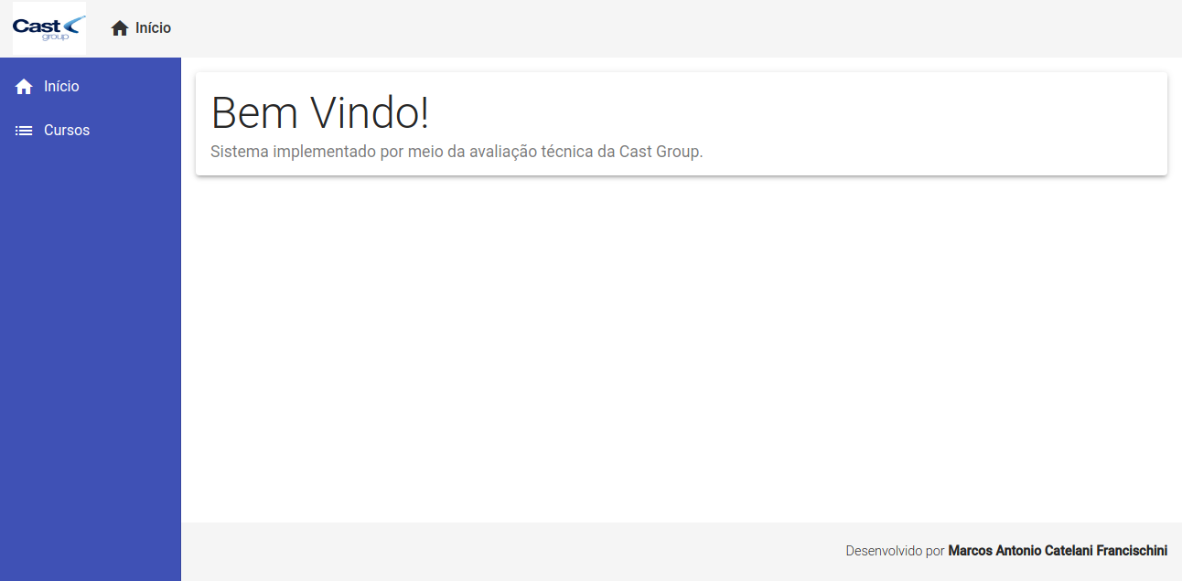

Home

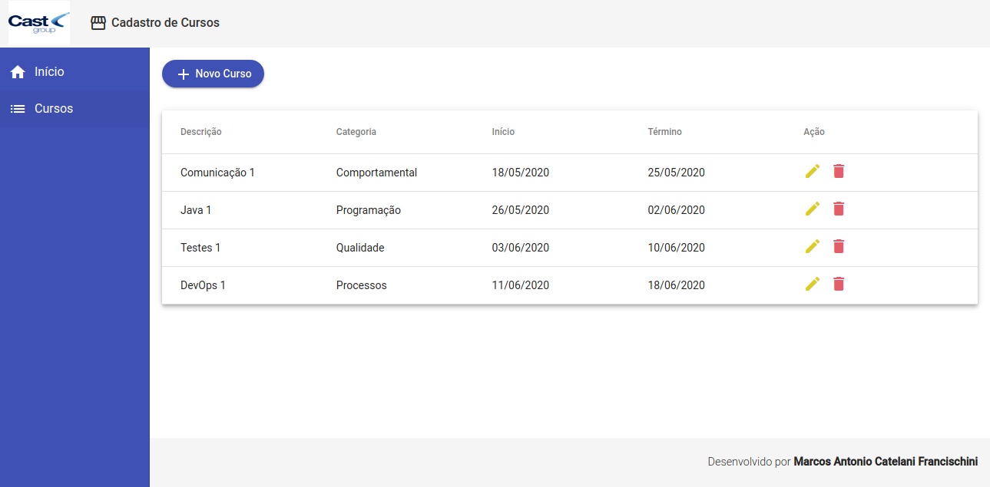

Tela de exibição dos cursos

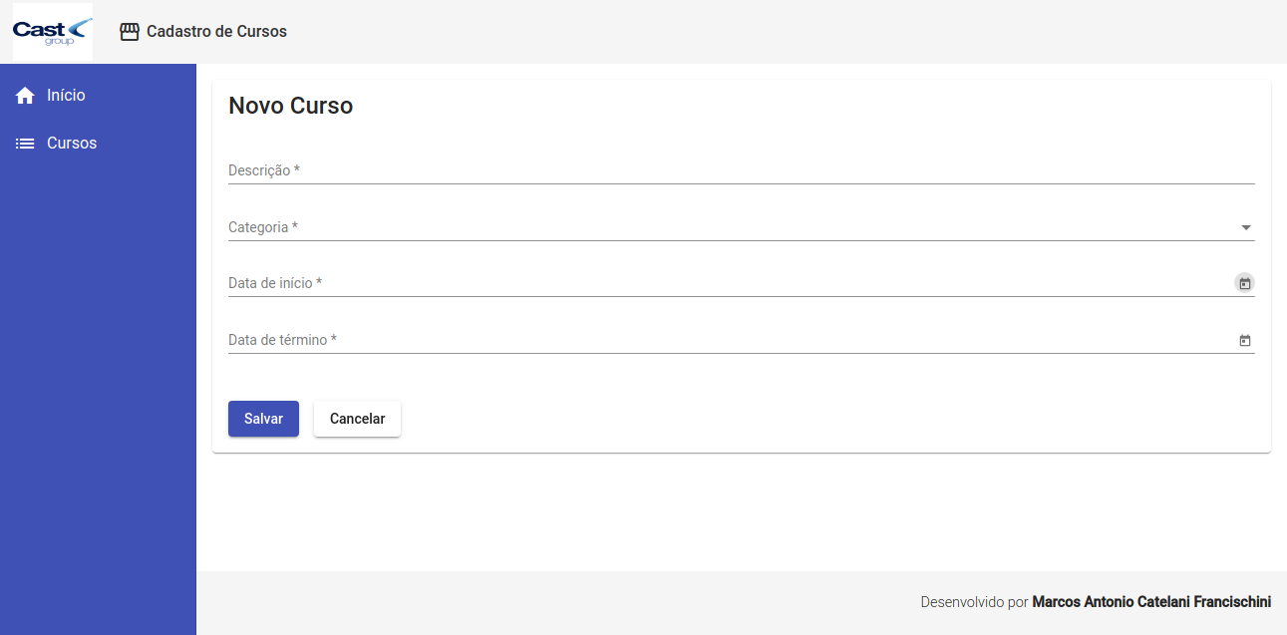

Tela de cadastro de cursos com datepickers

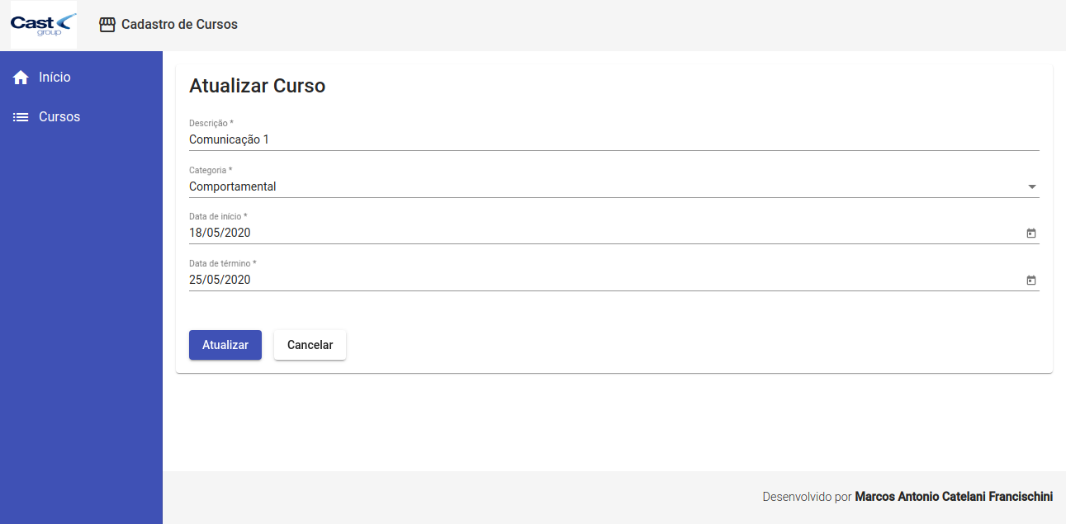

Tela de atualização de cursos com datepickers

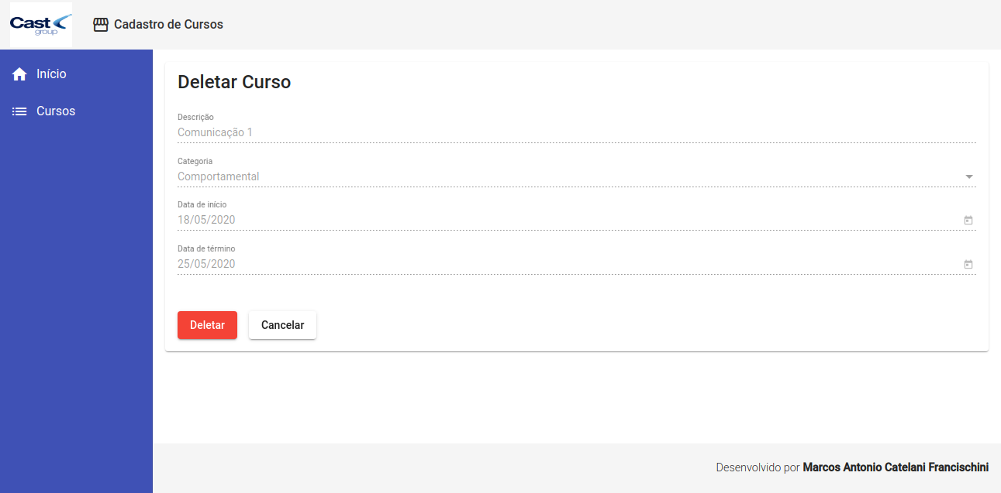

Tela de exclusão de cursos